AULA DO DIA 11/05/2020
ROTEIRO DE ATIVIDADES COMPLEMENTARES DE ESTUDO – COVID 19
CMEI: Professor Delermo Poppi.
PROFESSORA: Maria Cecília TURMA: Infantil 4
PERÍODO DE REALIZAÇÃO: 11 a 15 de MAIO DE 2020
Prezados Pais e responsáveis!
Contamos muito com a participação de vocês nesse Plano de Estudos Dirigidos.
Primeiro, reserve um local bem legal para que seu (sua) filho(a) possa estudar com tranquilidade.
Depois leia com atenção as orientações que seguem. Nela descrevemos de forma simples o que vamos estudar, para que, como e de que forma faremos os registros da aprendizagem.
Também podemos estar mais próximos pelo aplicativo “whatsApp”. Caso tenha dúvidas, estarei no horário de aula, disponível para ajudar.
Não se esqueça de que estamos em um momento de reclusão social devido ao vírus COVID-19, por isso mantenha os cuidados necessários para a sua proteção e da sua família. UM GRANDE ABRAÇO!
TIA MARIA

Senhores pais e responsáveis

Vocês estão recebendo as Atividades Complementares de Estudo para o período de isolamento-COVID 19. Necessito muito de sua participação para que essas atividades sejam realizadas pelo seu filho. Os senhores precisam organizar um tempo, em casa, para a realização das atividades e para que seu filho possa estudar com tranquilidade.
No roteiro a seguir estão as atividades e todas as orientações para sua execução. Tudo está descrito de forma simples. Mas se houver alguma dúvida podem entrar em contato comigo pelo Whatsapp, estarei à disposição para ajudar.
Seu filho deverá realizar todas as atividades. Ele terá o período de 11 a 15 de maio para concluir essas atividades. Cuidem-se e cuidem de sua família. Em breve tudo estará bem.

Um abraço,
Professora: Maria.

VÍDEO OU ÁUDIO DO PROFESSOR | Saudação da Professora (Tia Maria);  Vídeo aula explicativa da Tia Maria.
O QUE VAMOS ESTUDAR? | Sistema Solar;  Representação visual;  Escrita;  Construção do foguete e sistema sol com material reciclado.
PARA QUE VAMOS ESTUDAR ESSES CONTEÚDOS?  Objetivos de aprendizagem: (EI03ET01)noção espacial.  (EO03EF06) Aspecto gráfico da escrita.  (EIO3TS02) Mistura de cores primárias secundárias. | Observar e conhecer o sistema solar, planetas e suas características;  Participar da construção do foguete e do sistema solar;  Utilizar a forma geométrica circular e fazer misturas de cores;  Realização da pseudoescrita (tentativa de escrita).
COMO VAMOS ESTUDAR OS CONTEÚDOS? | APÓS ASSISTIR A VÍDEO AULA MUNICÍPIOS 04/05/2020  Teremos (LINK YOUTUBE) da história “O MENINO E O FOGUETE” e vídeo explicativo da construção do foguete e sistema solar, com a ajuda de um adulto construir um lindo foguete com material reaproveitado e uma maquete do sistema solar utilizando matérias recicláveis e aprendendo misturas de cores e a forma geométrica(círculo).  Atividade impressa: Observe bem o desenho e complete a letra que está faltando dos planetas do sistema solar.Não esquecendo de colocar data e colar em uma sulfite ou no caderno de atividades.
COMO VAMOS REGISTRAR O QUE APRENDEMOS. | Fotos das atividades construídas;  A resolução das atividades impressas.
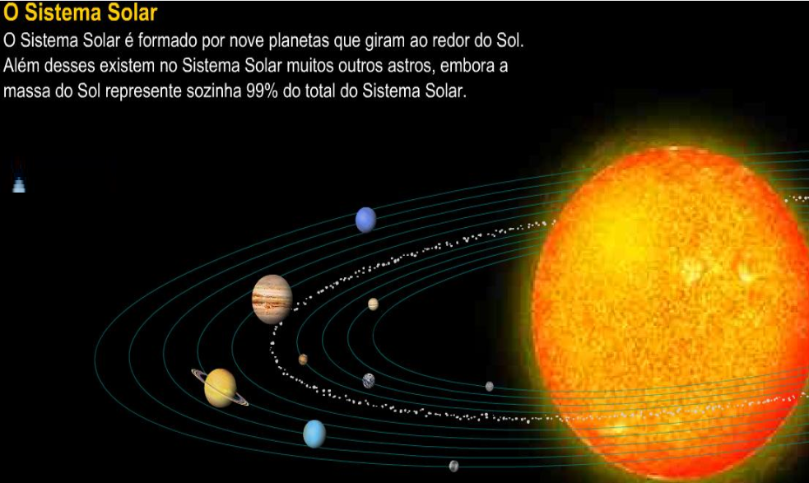

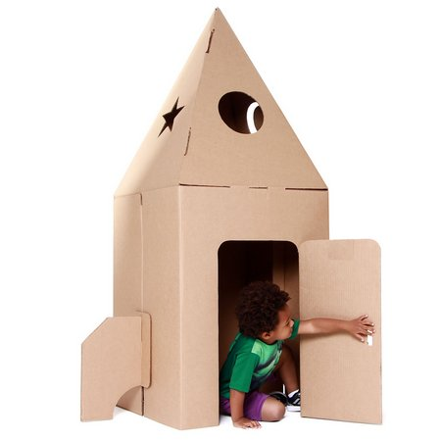

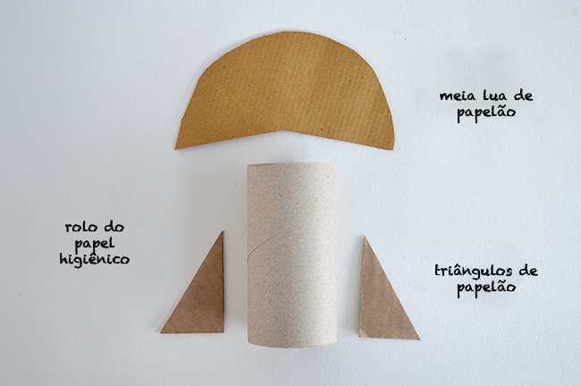

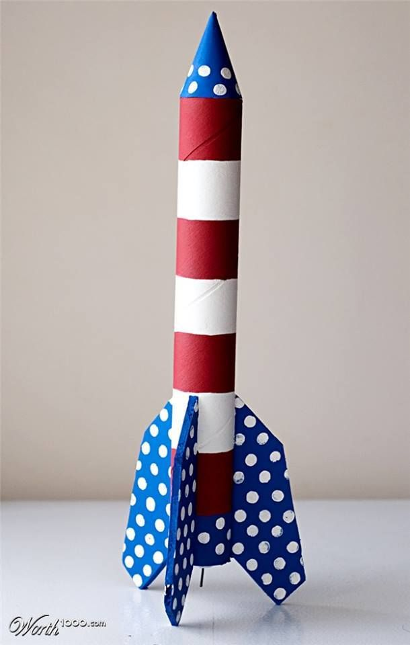
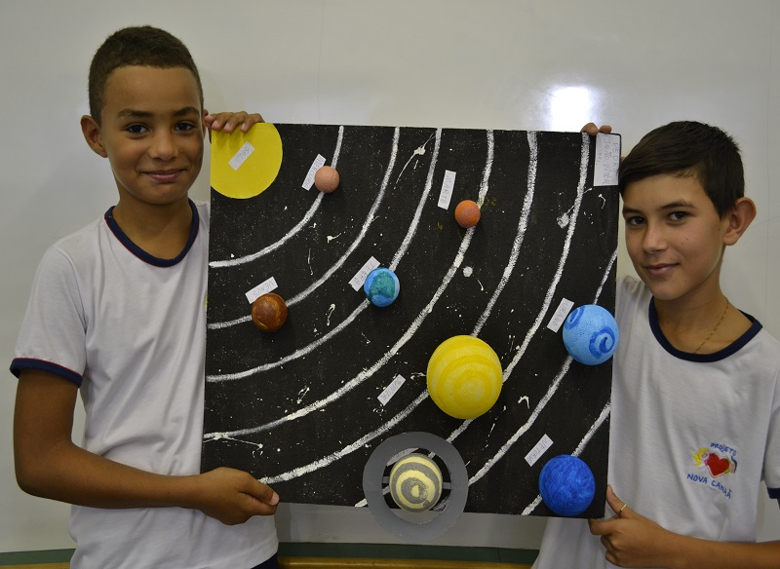
DEUS ABENÇOE A TODOS.
TIA MARIA!

AULA DO DIA 12/05/2020
CMEI: Professor Delermo Poppi.
PROFESSORA: Maria Cecília TURMA: Infantil 4
CONTRUÇÃO DE UM CASTELO
PERÍODO DE REALIZAÇÃO: 11 a 15 de MAIO DE 2020
Prezados Pais e responsáveis!
Contamos muito com a participação de vocês nesse Plano de Estudos Dirigidos.
Primeiro, reserve um local bem legal para que seu (sua) filho(a) possa estudar com tranquilidade.
Depois leia com atenção as orientações que seguem. Nela descrevemos de forma simples o que vamos estudar, para que, como e de que forma faremos os registros da aprendizagem.
Também podemos estar mais próximos pelo aplicativo “whatsApp”. Caso tenha dúvidas, estarei no horário de aula, disponível para ajudar.
Não se esqueça de que estamos em um momento de reclusão social devido ao vírus COVID-19, por isso mantenha os cuidados necessários para a sua proteção e da sua família. UM GRANDE ABRAÇO!
TIA MARIA

Senhores pais e responsáveis

Vocês estão recebendo as Atividades Complementares de Estudo para o período de isolamento-COVID 19. Necessito muito de sua participação para que essas atividades sejam realizadas pelo seu filho. Os senhores precisam organizar um tempo, em casa, para a realização das atividades e para que seu filho possa estudar com tranquilidade.
No roteiro a seguir estão as atividades e todas as orientações para sua execução. Tudo está descrito de forma simples. Mas se houver alguma dúvida podem entrar em contato comigo pelo Whatsapp, estarei à disposição para ajudar.
Seu filho deverá realizar todas as atividades. Ele terá o período de 11 a 15 de maio para concluir essas atividades. Cuidem-se e cuidem de sua família. Em breve tudo estará bem.

Um abraço,
Professora: Maria.

VÍDEO E AUDIO DA PROFESSORA | Saudação da Professora (Tia Maria);  Vídeo aula explicativo da Tia Maria.
O QUE VAMOS ESTUDAR? | Transformações que ocorrem no mundo social;  Representação visual com elementos naturais e industriais;  Construção de um castelo.
PARA QUE VAMOS ESTUDAR ESSES CONTEÚDOS?  Objetivos de aprendizagem: (EI03ET01) noção espacial.  (EO03EF06) Aspecto gráfico da escrita. | Ouvir e compreender sobre outras épocas históricas;  *Expressar-se utilizando uma variedade de materiais e recursos artísticos e de material reciclados.  Dançar e movimentar-se seguindo orientação de um adulto.
COMO VAMOS ESTUDAR OS CONTEÚDOS? | *ASSISTIR AO VÍDEO AULA TV MUNICÍPIO (LINK DO YOUTUBE AULA DIA: 05/05/2020). OUVIR A HISTÓRIA:  “AS DOZE PRINCESAS DANÇARINAS  https://www.youtube.com/watch?v=HAmlKLPa35k  E depois, confeccione uma coroa com material reciclado com ajuda de um adulto; e deixe fluir a imaginação e construa fantasias de príncipes e princesas com material reciclado;  Depois com uso de material reciclado construa com o auxílio de um adulto um belo castelo medieval;  Faça uso de uma folha de sulfite para a representação gráfica da escrita onde poderá também construir com lápis coloridos um castelo medieval Coloque data de hoje e nome.  PODEM BRINCAR DEPOIS DE ASSISTIR O VÍDEO DA BRINCADEIRA COM A TURMINHA DA FLORESTA:  https://www.youtube.com/watch?v=SrXo4E1x9IM https://www.youtube.com/watch?v=SrXo4E1x9IM  “O mestre mandou” (boca de forno).
COMO VAMOS REGISTRAR O QUE APRENDEMOS? . | Fotos da confecção do castelo medieval;  A resolução das atividades na forma escrita e desenhos representativos, utilizando lápis coloridos ou giz de cera.

DEUS ABENÇOE A TODOS.
TIA MARIA!

AULA DO DIA 13/05/2020
CMEI: Professor Delermo Poppi.
PROFESSORA: Maria Cecília TURMA: Infantil 4
O MONSTRO DAS CORES
PERÍODO DE REALIZAÇÃO: 11 a 15 de MAIO DE 2020
Prezados Pais e responsáveis!
Contamos muito com a participação de vocês nesse Plano de Estudos Dirigidos.
Primeiro, reserve um local bem legal para que seu (sua) filho(a) possa estudar com tranquilidade.
Depois leia com atenção as orientações que seguem. Nela descrevemos de forma simples o que vamos estudar, para que, como e de que forma faremos os registros da aprendizagem.
Também podemos estar mais próximos pelo aplicativo “whatsApp”. Caso tenha dúvidas, estarei no horário de aula, disponível para ajudar.
Não se esqueça de que estamos em um momento de reclusão social devido ao vírus COVID-19, por isso mantenha os cuidados necessários para a sua proteção e da sua família. UM GRANDE ABRAÇO!
TIA MARIA

Senhores pais e responsáveis

Vocês estão recebendo as Atividades Complementares de Estudo para o período de isolamento-COVID 19. Necessito muito de sua participação para que essas atividades sejam realizadas pelo seu filho. Os senhores precisam organizar um tempo, em casa, para a realização das atividades e para que seu filho possa estudar com tranquilidade.
No roteiro a seguir estão as atividades e todas as orientações para sua execução. Tudo está descrito de forma simples. Mas se houver alguma dúvida podem entrar em contato comigo pelo Whatsapp, estarei à disposição para ajudar.
Seu filho deverá realizar todas as atividades. Ele terá o período de 11 a 15 de maio para concluir essas atividades. Cuidem-se e cuidem de sua família. Em breve tudo estará bem.

Um abraço,
Professora: Maria.

VÍDEO E AUDIO DA PROFESSORA | Saudação da Professora em vídeo de voz (Tia Maria);
O QUE VAMOS ESTUDAR? | *CORES;  *REGISTROS GRÁFICOS: DESENHOS.
PARA QUE VAMOS ESTUDAR ESSES CONTEÚDOS?  CAMPOS DE EXPERIÊNCIAS:  TRAÇOS, SONS, CORES E FORMAS.  *ESCUTA, FALA, PENSAMENTO E IMAGINAÇÃO; | *Reconhecer as cores com o objetivo de fazer a correspondência entre cores e representar ideias, desejos e sentimentos por meio de escrita espontâneas e desenhos, para a compreensão que aquilo que está no plano das ideias podem ser registrados graficamente (desenho no papel)..
COMO VAMOS ESTUDAR OS CONTEÚDOS? | APÓS ASSISTIR A VÍDEO AULA MUNICÍPIOS 06/05/2020 (LINK YOUTUBE) E A HISTÓRIA: O MONSTRO DAS CORES-HISTÓRIA PARA CRIANÇAS (LINK YOUTUBE https://www.youtube.com/watch?v=5dYNbRHJ15Q),  Faça a atividade impressa: Pinte o monstrinho de acordo com a cor da emoção que representa cada sentimento. Faça seus próprios monstrinhos.  No meio da folha faça um círculo grande, nosso monstrinho tem olhos localizado no meio do círculo.  POR FAVOR, COLOCAR A DATA E COLAR A ATIVIDADE NO CADERNO OU FOLHA SULFITE. (COMO QUEIRAM).
COMO VAMOS REGISTRAR O QUE APRENDEMOS? . | ATIVIDADE: Pintar o monstrinho de acordo com o sentimento*Fazer o monstrinho na folha sulfite utilizando lápis coloridos ou giz e cera.

AULA DO DIA 14/05– ATIVIDADE:BRINCADEIRAS CANTADAS
ROTEIRO DE ATIVIDADES COMPLEMENTARES DE ESTUDO – COVID 19
CMEI: Professor Delermo Poppi.
PROFESSORA: Maria Cecília TURMA: Infantil

PERÍODO DE REALIZAÇÃO: 11 a 15 de MAIO DE 2020
Prezados Pais e responsáveis!
Contamos muito com a participação de vocês nesse Plano de Estudos Dirigidos.
Primeiro, reserve um local bem legal para que seu (sua) filho(a) possa estudar com tranquilidade.
Depois leia com atenção as orientações que seguem. Nela descrevemos de forma simples o que vamos estudar, para que, como e de que forma faremos os registros da aprendizagem.
Também podemos estar mais próximos pelo aplicativo “whatsApp”. Caso tenha dúvidas, estarei no horário de aula, disponível para ajudar.
Não se esqueça de que estamos em um momento de reclusão social devido ao vírus COVID-19, por isso mantenha os cuidados necessários para a sua proteção e da sua família. UM GRANDE ABRAÇO!
TIA MARIA

Senhores pais e responsáveis

Vocês estão recebendo as Atividades Complementares de Estudo para o período de isolamento-COVID 19. Necessito muito de sua participação para que essas atividades sejam realizadas pelo seu filho. Os senhores precisam organizar um tempo, em casa, para a realização das atividades e para que seu filho possa estudar com tranquilidade.
No roteiro a seguir estão as atividades e todas as orientações para sua execução. Tudo está descrito de forma simples. Mas se houver alguma dúvida podem entrar em contato comigo pelo Whatsapp, estarei à disposição para ajudar.
Seu filho deverá realizar todas as atividades. Ele terá o período de 11 a 15 de maio para concluir essas atividades. Cuidem-se e cuidem de sua família. Em breve tudo estará bem.

Um abraço,
Professora: Maria.

VÍDEO OU ÁUDIO DO PROFESSSOR | Saudação da Professora (Tia Maria);
O QUE VAMOS ESTUDAR?  CAMPOS DE EXPERIÊNCIAS:  *TRAÇOS, SONS, CORES E FORMAS;  *ESCUTA, FALA, PENSAMENTO E IMAGINAÇÃO. | *MOVIMENTO: EXPRESSÃO MUSICAL DRAMÁTICA E CORPORAL;  *EXPRESSÃO GESTUAL, DRAMÁTICA E CORPORAL;  *RIMAS E ALITERAÇÕES
PARA QUE VAMOS ESTUDAR ESSES CONTEÚDOS? | PARTICIPAR DE BRINCADEIRAS CANTADAS E COREOGRAFADAS PRODUZINDO SONS COM O CORPO E OUTROS MATERIAIS.  *PARTICIPAR DE BRINCADEIRAS CANTADAS E CANTAR MÚSICAS DE DIVERSOS REPERTÓRIOS.  *RECONHECER E CRIAR RIMAS.
COMO VAMOS ESTUDAR OS CONTEÚDOS? | *APÓS ASSISTIR A VÍDEO AULA MUNICÍPIOS 07/05/2020 (LINK YOUTUBE) COLOQUE NO (LINK YOUTUBE) A MÚSICA: SOCO, SOCO, BATE, BATE–XUXA E REPRODUZA OS MOVIMENTOS UTILIZANDO SEU CORPINHO. COLOQUE NO (LINK YOUTUBE) A MÚSICA: PERNA DEDO E MÃO-CRISTINA MEL E REPRODUZA OS MOVIMENTOS COM O CORPO.  *POR FIM COLOQUE O VÍDEO DO YOUTUBE-VAMOS RIMAR? APRENDA A RIMAR DE FORMA DIVERTIDA E MUSICAL. PEGUE UMA FOLHA SULFITE DO SEU KIT, E EM FORMA DE DESENHOS REGISTRE AS RIMAS QUE VOCÊ FARA JUNTAMENTE COM O VÍDEO. NÃO ESQUECA DE COLOCAR A DATA E COLAR A ATIVIDADE NO CADERNO.
COMO VAMOS REGISTRAR O QUE APRENDEMOS? | DESENHO MA FOLHA SULFITE DOS OBJETOS DAS RIMAS.  .

AULA DO DIA 15/05– ATIVIDADE: BRINCAR COM A MÚSICA
ROTEIRO DE ATIVIDADES COMPLEMENTARES DE ESTUDO – COVID 19
CMEI: Professor Delermo Poppi.
PROFESSORA: Maria Cecília TURMA: Infantil

PERÍODO DE REALIZAÇÃO: 11 a 15 de MAIO DE 2020
Prezados Pais e responsáveis!
Contamos muito com a participação de vocês nesse Plano de Estudos Dirigidos.
Primeiro, reserve um local bem legal para que seu (sua) filho(a) possa estudar com tranquilidade.
Depois leia com atenção as orientações que seguem. Nela descrevemos de forma simples o que vamos estudar, para que, como e de que forma faremos os registros da aprendizagem.
Também podemos estar mais próximos pelo aplicativo “whatsApp”. Caso tenha dúvidas, estarei no horário de aula, disponível para ajudar.
Não se esqueça de que estamos em um momento de reclusão social devido ao vírus COVID-19, por isso mantenha os cuidados necessários para a sua proteção e da sua família. UM GRANDE ABRAÇO!
TIA MARIA

Senhores pais e responsáveis

Vocês estão recebendo as Atividades Complementares de Estudo para o período de isolamento-COVID 19. Necessito muito de sua participação para que essas atividades sejam realizadas pelo seu filho. Os senhores precisam organizar um tempo, em casa, para a realização das atividades e para que seu filho possa estudar com tranquilidade.
No roteiro a seguir estão as atividades e todas as orientações para sua execução. Tudo está descrito de forma simples. Mas se houver alguma dúvida podem entrar em contato comigo pelo Whatsapp, estarei à disposição para ajudar.
Seu filho deverá realizar todas as atividades. Ele terá o período de 11 a 15 de maio para concluir essas atividades. Cuidem-se e cuidem de sua família. Em breve tudo estará bem.

Um abraço,
Professora: Maria.

VÍDEO OU ÁUDIO DO PROFESSSOR | Saudação da Professora em vídeo de voz(Tia Maria);
O QUE VAMOS ESTUDAR?  CAMPOS DE EXPERIÊNCIAS:  TRACOS, SONS, CORES E FORMAS  ESCUTA, FALA, PENSAMENTO E IMAGINACAO. | *INSTRUMENTOS MUSICAIS CONVENCIONAIS E NÃO CONVENCIONAIS.  *AUDICAO E PERCEPÇÃO DE SONS E MUSICA.  *REGISTROS GRÁFICOS: DESENHOS, LETRAS E NÚMEROS
PARA QUE VAMOS ESTUDAR ESSES CONTEÚDOS? | *BRINCAR COM A MÚSICA EXPLORANDO OBJETOS OU INSTRUMENTOS MUSICAIS PARA ACOMPANHAR RITMOS.  *RECONHECER EM SITUAÇÕES DE ESCUTA DE MUSICA CARACTERÍSTICAS DOS SONS.  *REPRESENTAR IDEIAS, DESEJOS E SENTIMENTOS POR MEIO DE ESCRITA ESPONTÂNEA E DESENHOS PARA COMPREENDER QUE AQUILO QUE ESTA NO PLANO DAS IDEAIS PODE SER REGISTRADO GRAFICAMENTE.
COMO VAMOS ESTUDAR OS CONTEÚDOS? | *APÓS ASSISTIR A VÍDEO AULA MUNICÍPIOS 08/05/2020 (LINK YOUTUBE) COLOQUE NO (LINK YOUTUBE) A MÚSICA: MEIOS DE TRANSPORTE- ELIANA. EM UMA FOLHA DE PAPEL SULFITE, ESCUTANDO A MUSICA, A CRIANCA DEVERA DESENHAR OS MEIOS DE TRANSPORTES QUE ELE ESCUTARA NA MUSICA. NÃO ESQUECA DE COLOCAR DATA E COLAR NO CADERNO. DEPOIS USANDO MATERIAS RECICLADOS VAMOS FAZER SONS ACOMPANHANDO O RITMO DA MUSICA.
COMO VAMOS REGISTRAR O QUE APRENDEMOS? | DESENHO DOS MEIOS DE TRANSPORTES.

